*Svensk Potatis presenterar nya favoritrecept med utvalda potatissorter i säsong varje månad. Månadens recept för mars är hämtad från Svensk Potatis kokbok ”Het Potatis! Recept och inspiration för alla*”. *Bild och recept är fria för publicering.*  
 **Månadens recept mars: Potatis- & bönburrito**

Receptmakare: Eleonor Schütt och Margareta Andersson  
Bild: Björn Tesch  
  
Perfekt mat till utflykten och enkel att tillaga. Vad kan vara bättre att ta med sig som både mättar och är god. Eller ät den hemma som en hel måltid.

*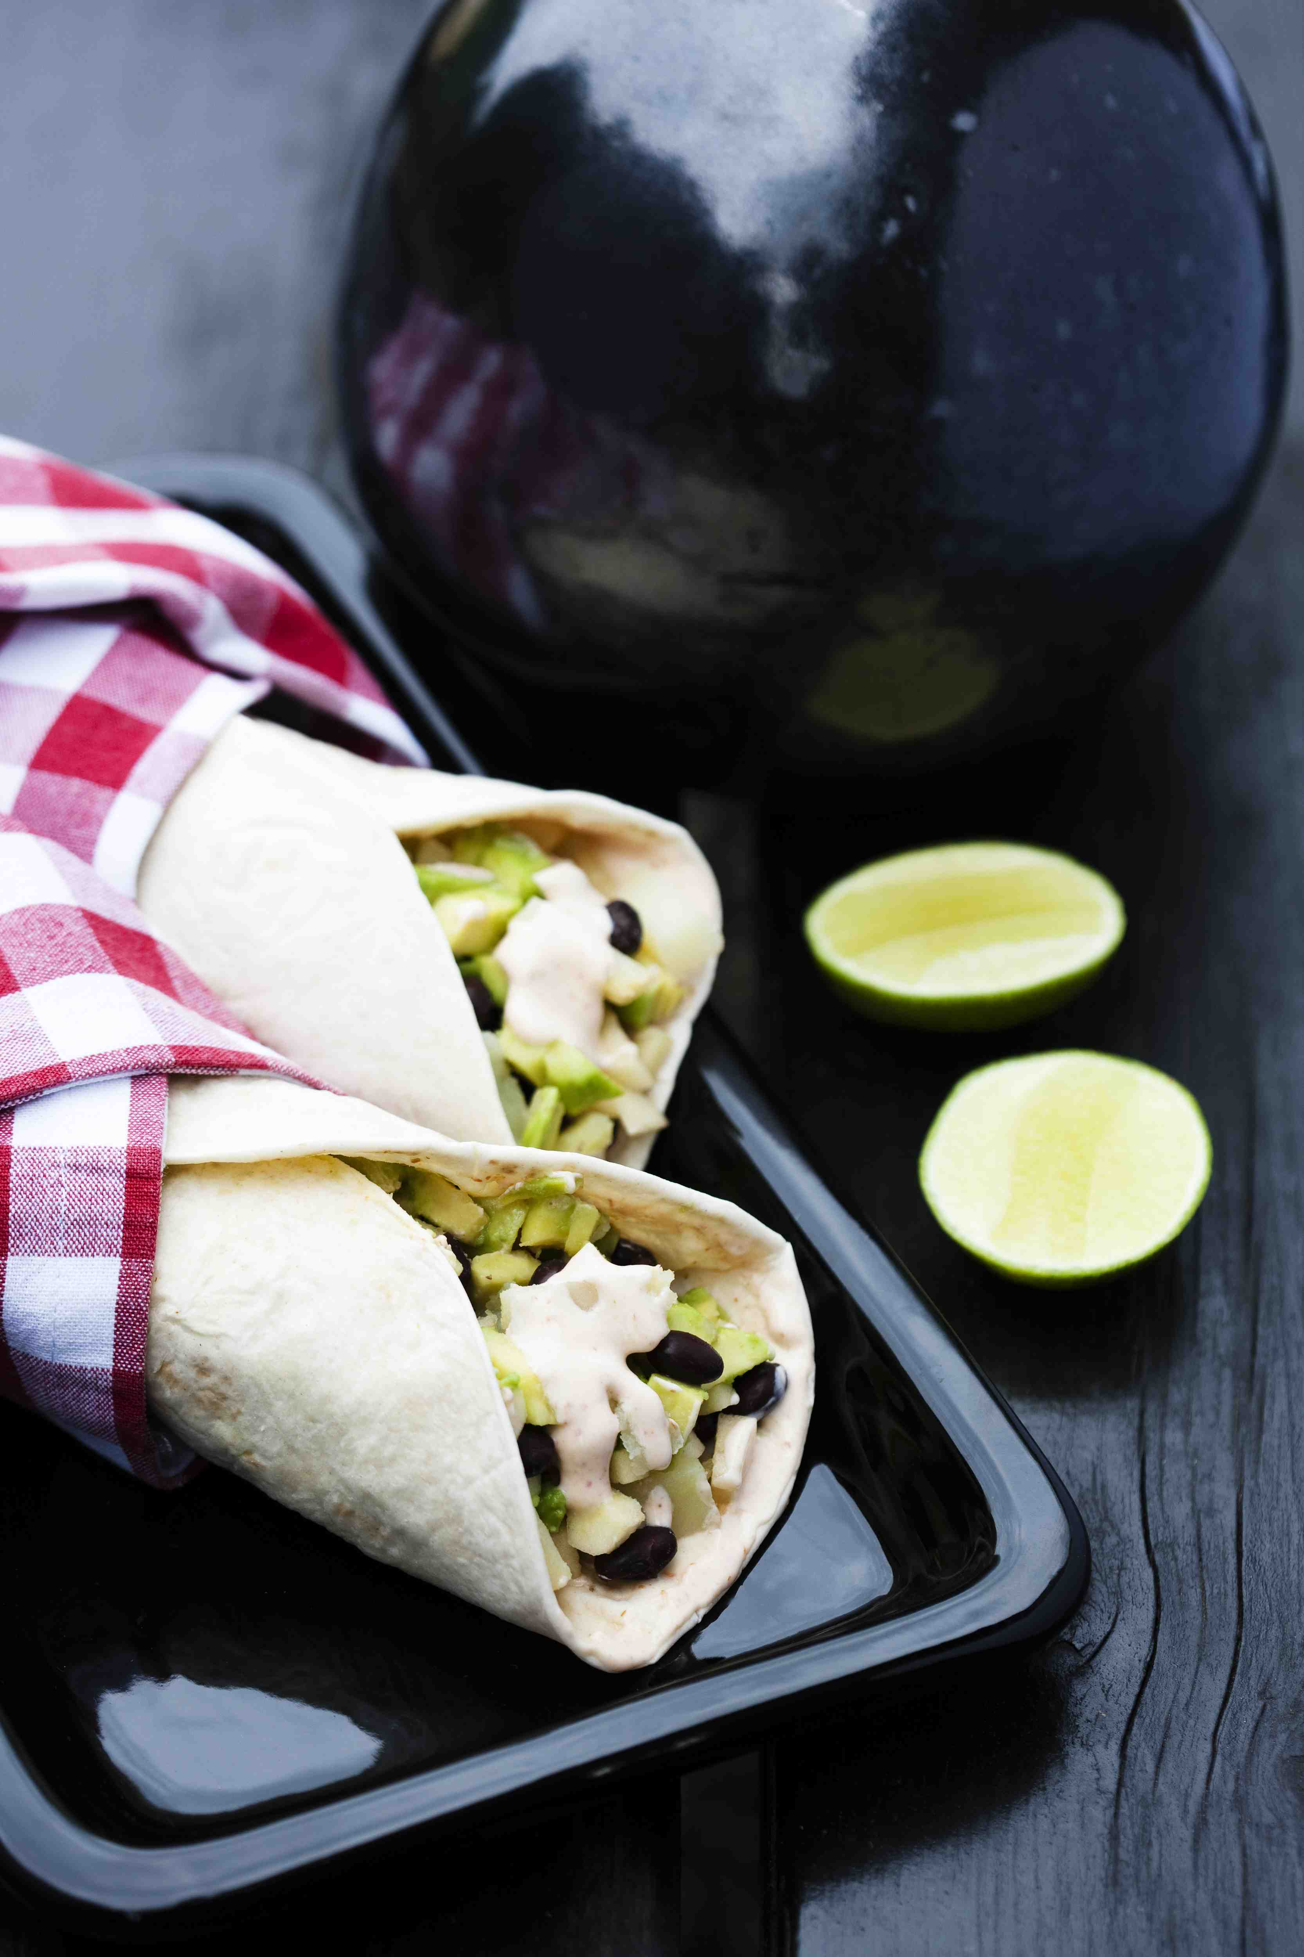***Potatis- och bönburrito**

*4 portioner*

500 g potatis, *välj t.ex. Amandine eller Melody*1 st avocado   
150 g svarta bönor, *kokta*1 st (100 g) äpple  
4 st tortillawraps

**Dressing**  
2 dl crème fraiche, *lätt*2 tsk currypasta   
½ tsk salt  
2 tsk honung

1. Skala potatisen och lägg den i kokande vatten. Koka den mjuk under lock tills innertemperaturen är 96°C.
2. Blanda alla ingredienser till dressingen.
3. Häll av kokvattnet och dela potatisen i mindre bitar.
4. Skala och tärna avocadon.
5. Spola av de konserverade bönorna med kallt vatten.
6. Skala och tärna äpplet.
7. Bred hälften av dressingen på wrapen.
8. Fördela potatis, avocado, bönor och äpple på de fyra wrapen.
9. Vik bröden på tvären till en botten och rulla ihop.
10. Klicka på resten av dressingen.
11. Packa in dem i folie om de ska med på utflykten.

Näringsinnehåll per portion:  
Energi 430 kcal/1780 kJ Protein 11 g Fett 13 g Kolhydrater 63 g

*Kontaktperson: AnnaKarin Hamilton,* [*annakarin@svenskpotatis.se*](mailto:annakarin@svenskpotatis.se) *0705 – 34 90 63*